1、如图所示为某4*4的数据经DCT和量化后的结果和变长编码的码表，（1）请写出其经过“Z”字形扫描、行程长度编码和变长度编码后的结果（提示：每个元素对用两个二进制数表示）。（2）如果这是y分量的DCT系数，上一个DCT块的直流系数为0，则该DCT块的直流系数最终的输出结果是什么？（Huffman码表参见PPT）

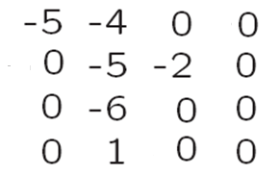

(1)

“Z”字形扫描:

$$-5\left[\begin{matrix}-4 & 0 & 0 & -5 & 0 & 0 & -2 & -6 & 0 & 1 & 0 & 0 & 0 & 0 & 0\end{matrix}\right]$$

行程长度编码:

|  |  |
| --- | --- |
| -5 | |
| 0 | -4 |
| 2 | -5 |
| 2 | -2 |
| 0 | -6 |
| 1 | 1 |
| 0 | 0 |

变长度编码:

直流系数:

0011 010

交流系数:

0000 0011 011

0010 0011 010

0010 0010 01

0000 0011 001

0001 0001 1

0000 0000

(2)

100 010